**МИНИСТЕРСТВО НАУКИ И ВЫСШЕГО ОБРАЗОВАНИЯ**

**РОССИЙСКОЙ ФЕДЕРАЦИИ**

Федеральное государственное автономное образовательное учреждение

высшего образования

«Санкт-Петербургский политехнический университет Петра Великого»

(ФГАОУ ВО «СПбПУ»)

Институт среднего профессионального образования

**ОТЧЕТ**

**по лабораторной работе №1**

по учебной дисциплине «Междисциплинарный курс 04.01»

**Проектирование графического интерфейса пользователя**

Выполнил:

Студент 2 курса 22919/1 группы

__________________________________

Михайлов Илья Вадимович

Проверила:

Иванова Дарья Васильевна

__________________________________

**Цель работы:**

Познакомиться с основными элементами управления (виджетами) и приобрести

навыки проектирования графического интерфейса пользователя.

**Список функционала:**

1. Вход в личный кабинет
2. Просмотр информации о компании
3. Просмотр туров
4. Покупка билетов
5. Просмотр контактов
6. Регистрация
7. Просмотр отзывов
8. Составление отзывов
9. Просмотр расписания туров
10. Просмотр сертификации
11. Управление админ-панелью
12. Обращение в поддержку
13. Настройки админ-панели

**Сценарий действий:**

Страница «Билеты»

Переходя в раздел «Билеты», пользователь хотел бы видеть разделение доступных туров по датам для быстрого ориентирования на странице. На этой странице потребуется сортировка по времени. Также потребуется поисковая строка для быстрого поиска нужной услуги. Соответственно необходимо добавить весь требующийся функционал на 1 макет.

**Карта навигации:**

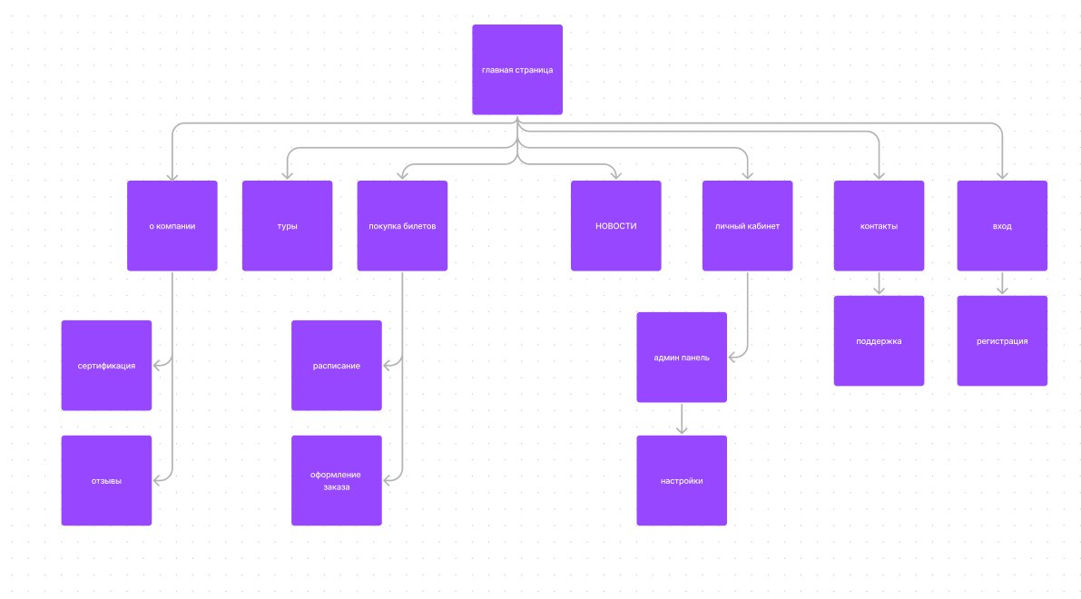

Для незарегистрированных пользователей будут доступны все страницы, но возможность покупки билетов ограничена. Пользователи, которые создали личный кабинет будут иметь полную возможность пользования функционалом. Также страница «Админ панель» будет доступна только для пользователей, у которых есть права администратора.

**Макет «Главная страница»**

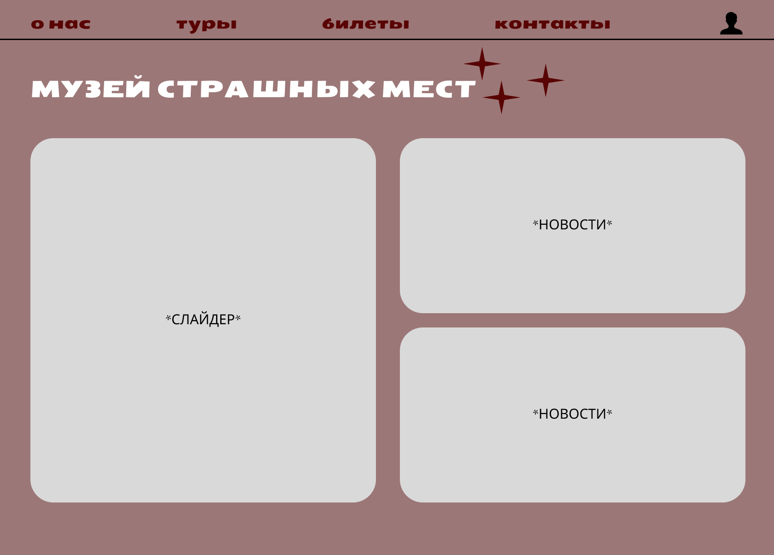

|  |  |  |  |  |
| --- | --- | --- | --- | --- |
| Название поля | тип | Условия видимости | Условия доступности | Описание |
| Слайдер | Ссылка | Виден всем | Доступен всем | Ссылка на другую страницу |
| Новости | Ссылка | Виден всем | Доступен всем | Ссылка на другую страницу |
| Меню навигации | ссылка | Виден всем | Доступен всем | Ссылка на другую страницу |

**Макет «О компании»**

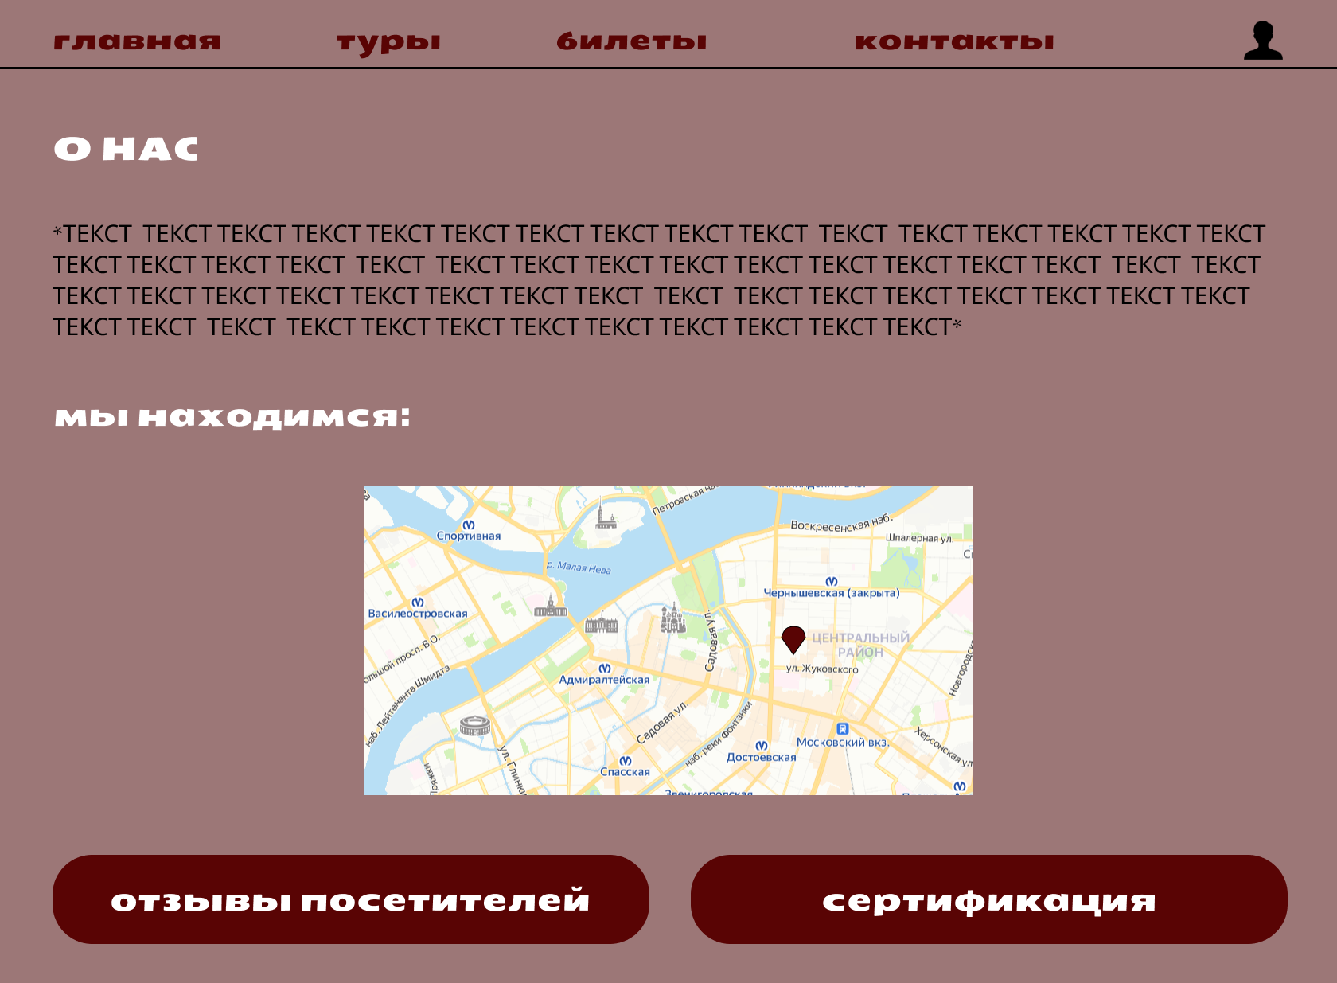

|  |  |  |  |  |
| --- | --- | --- | --- | --- |
| Название поля | тип | Условия видимости | Условия доступности | Описание |
| О нас | Текстовое поле | Виден всем | Доступен всем | Текстовое поле с информацией о магазине |
| Отзывы посетителей | ссылка | Виден всем | Доступен всем | Ссылка на другую страницу с полными отзывами |
| Сертификация | ссылка | Виден всем | Доступен всем | Ссылка на другую страницу |
| Меню навигации | ссылка | Виден всем | Доступен всем | Ссылка на другую страницу |
| Местонахождение | ссылка | Виден всем | Доступен всем | Ссылка на внешний сайт |

**Макет «Туры»**

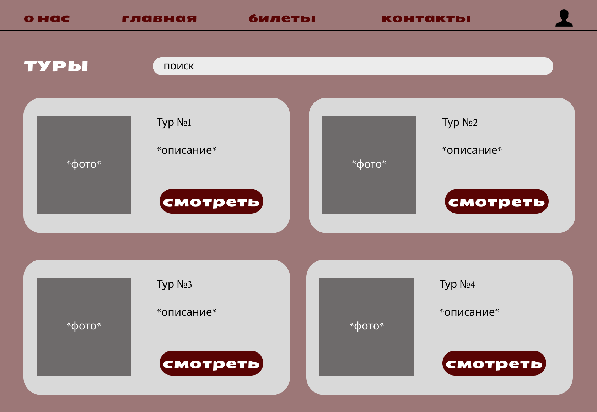

|  |  |  |  |  |
| --- | --- | --- | --- | --- |
| Название поля | тип | Условия видимости | Условия доступности | Описание |
| Смотреть | ссылка | Виден всем | Доступен всем | Ссылка на другую страницу |
| Меню навигации | ссылка | Виден всем | Доступен всем | Ссылки на другую страницу |
| Поиск | Текстовое поле | Виден всем | Доступен всем | Текстовое поле для поиска по сайту |

**Макет «Покупка билетов»**

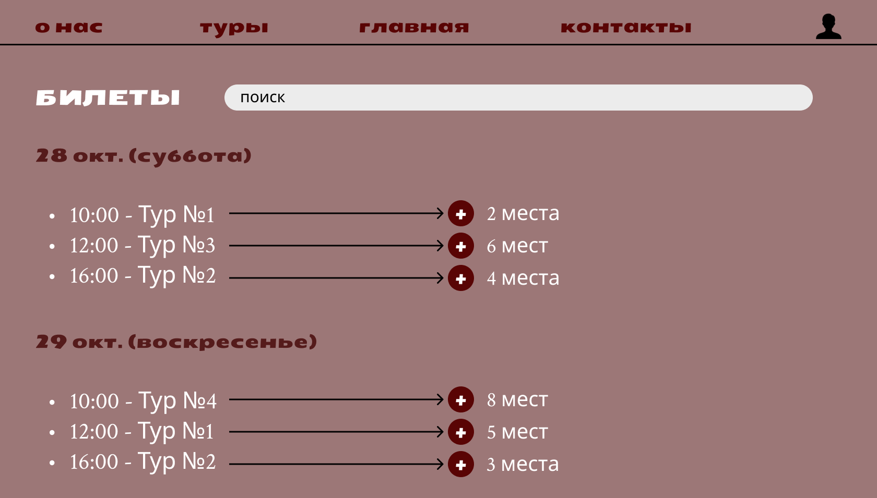

|  |  |  |  |  |
| --- | --- | --- | --- | --- |
| Название поля | тип | Условия видимости | Условия доступности | Описание |
| Меню навигации | ссылка | Виден всем | Доступен всем | Ссылка на другую страницу |
| Поиск | Текстовое поле | Виден всем | Доступен всем | Текстовое поле для поиска по сайту |
| Расписание мероприятий | Текстовое поле | Виден всем | Доступен всем | Текстовое поле с расписанием |
| Кнопка «+» | ссылка | Виден всем | Доступен зарегистрированным пользователям | Ссылка на всплывающее окно |

**Макет всплывающего окна «Оформление заказа»**

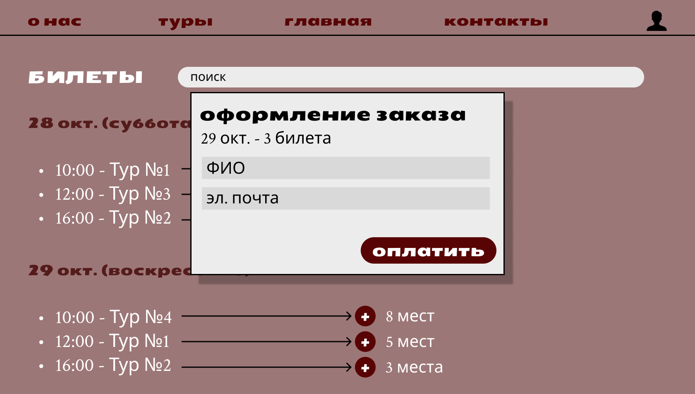

|  |  |  |  |  |
| --- | --- | --- | --- | --- |
| Название поля | тип | Условия видимости | Условия доступности | Описание |
| Оплатить | Ссылка | Виден зарегистрированным пользователям | Доступен зарегистрированным пользователям | Ссылка на другую страницу |
| ФИО | Текстовое поле | Текстовое поле для заполнения |
| Эл. почта | Текстовое поле |
| Данные заказа | Текстовое поле | Текстовое поле с данными заказа |

**Макет «Контакты»**

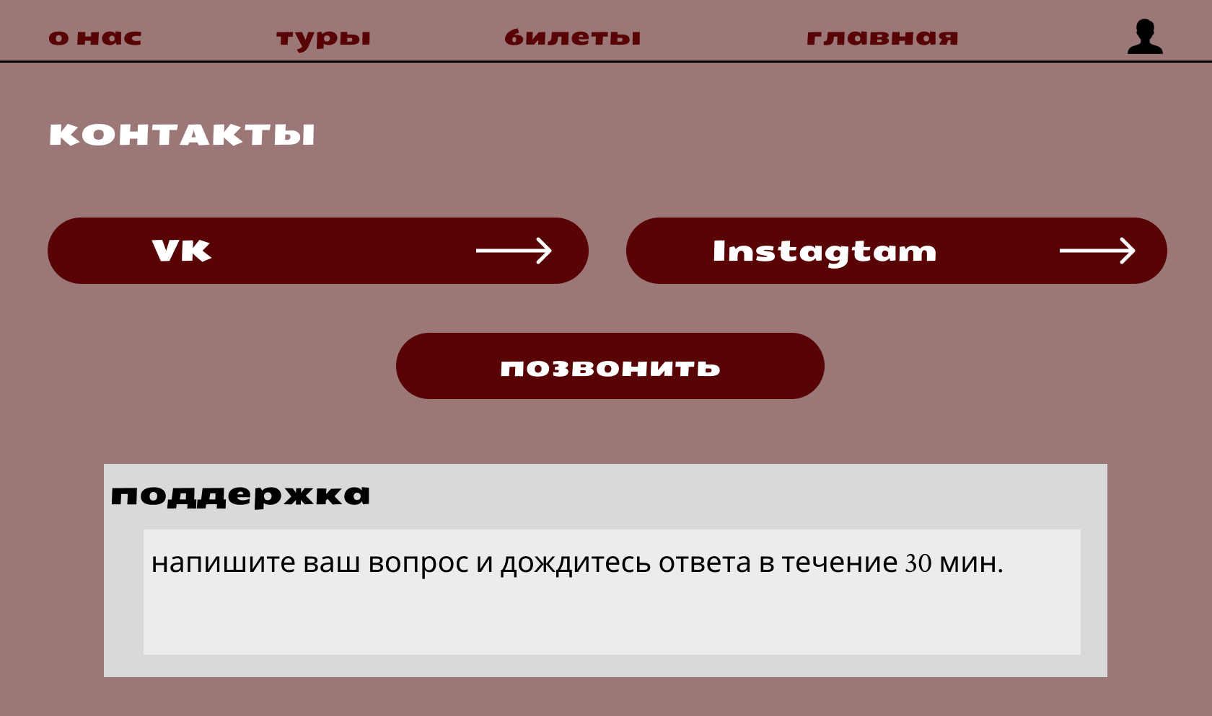

|  |  |  |  |  |
| --- | --- | --- | --- | --- |
| Название поля | тип | Условия видимости | Условия доступности | Описание |
| Соц. Сети  (VK, Instagram) | ссылка | Виден всем | Доступен всем | Ссылка на внешний сайт |
| Меню навигации | Ссылка | Виден всем | Доступен всем | Ссылка на другую страницу |
| позвонить | Ссылка | Виден всем | Доступен всем | Ссылка на внешний сайт |
| Поддержка | Текстовое поле | Виден всем | Доступен зарегистрированным пользователям | Текстовое поле для поддержки пользователей |

**Макет «Вход в аккаунт»**

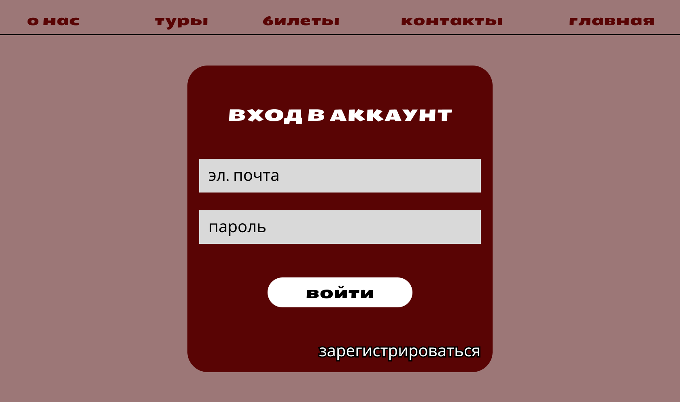

|  |  |  |  |  |
| --- | --- | --- | --- | --- |
| Название поля | тип | Условия видимости | Условия доступности | Описание |
| Эл. почта, пароль | Текстовое поле | Виден всем | Доступен всем | Текстовое поле для входа |
| Войти | ссылка | Виден всем | Доступен всем | Ссылка для входа в аккаунт |
| Зарегистрироваться | ссылка | Виден всем | Доступен всем | Ссылка для создания аккаунта |
| Меню навигации | Ссылка | Виден всем | Доступен всем | Ссылка на другую страницу |

**Доказательства:**

**Принцип простоты:** наиболее распространенные операции должны выполняться максимально просто. При этом должны быть видимые ссылки на более сложные процедуры.  
**Обоснование:** страница туры более востребованная функция, чем отзывы, поэтому она есть в меню управления в самом верху всех страниц и доступнее, а вот чтобы перейти к отзывам, следует вначале перейти на другую страницу сайта(на страницу «о нас»). Соответственно принцип простоты выполняется.

**Принцип видимости:** все функции, необходимые для решения определенной задачи,  
должны быть видны, когда пользователь пытается ее решить.  
**Сценарий:** Переходя в раздел «Билеты», пользователь хотел бы видеть разделение доступных туров по датам для быстрого ориентирования на странице. В каждом разделе страницы потребуется сортировка по времени. Также потребуется поисковая строка для быстрого поиска нужного товара. Соответственно необходимо добавить весь требующийся функционал.

**Обоснование:** В соответствии со сценарием и с макетом «Билеты» все требования и функции добавлены в функционал. Поэтому можно сделать вывод о том, что принцип видимости осуществлен.

**Принцип повторного использования:** следует стараться использовать многократно внутренние и внешние компоненты, обеспечивая тем самым лёгкость интерфейса и сходство между похожими его элементами.  
**Обоснование:** Меню навигации на всех страницах находится вверху, соответственно принцип повторного использования выполняется.

**Вывод:**

Познакомились с основными элементами управления (виджетами) и приобрели навыки проектирования графического интерфейса пользователя.

**Контрольные вопросы**

1. Что такое графический интерфейс пользователя?

*Графический интерфейс пользователя (GUI)* — разновидность пользовательского интерфейса, в котором элементы интерфейса (меню, кнопки, значки, списки и т. п.), представленные пользователю на дисплее, исполнены в виде графических изображений.

1. Какие бывают виды графического интерфейса?

Можно выделить следующие виды графического интерфейса пользователя:

* простой: типовые экранные формы и стандартные элементы интерфейса, обеспечиваемые самой подсистемой GUI;
* истинно-графический, двухмерный: нестандартные элементы интерфейса и оригинальные метафоры, реализованные собственными

средствами приложения или сторонней библиотекой;

* трёхмерный.

1. Что такое карта навигации?

*Карта навигации* — информация на карте навигации аналогична разделу «Содержание» обычной книги. В карте представлен полный перечень интерфейсов, имеющихся на сайте. Нередко, заголовки страниц в списке служат ссылками на эти страницы.